МОУ для детей-сирот и детей, оставшихся без попечения родителей
«Комсомольский детский дом»

Маленькая женщина

с баяном
исследовательская работа в номинации:
«Учителя – ветераны педагогического труда»
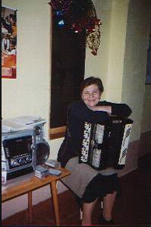

Работу выполнила:
Куликова Вера,
ученица 6 класса

Руководитель:
Макарченко Светлана
Владимировна,
педагог-психолог

Комсомольск 2010

ОГЛАВЛЕНИЕ

Введение
Глава I. Жизни календарь. Первые страницы
  - Размышления о смысле жизни
  - Детство
  - Школьные годы
  - Юность
Глава II. Годы зрелой жизни
2.1. Семья
2.2. Работа
2.3. Большие слова о маленькой женщине
Глава III. Календарь не теряет страниц
Заключение
Список использованной литературы
Приложения
Приложение № 1. Награды
Приложения № 2. Фотографии

ВВЕДЕНИЕ

Много людей на планете Земля. Можно даже сравнить с муравейником. Но всегда выделяются особо выдающиеся, даже в небольшом. Например, те, кто хорошо делают свое дело.
Во всех профессиях есть мастера. Но меня привлекают педагоги. У меня есть мечта: стать педагогом. Поэтому я присматриваюсь к труженикам этой профессии, трудной, нервной, но интересной. Есть в детском доме человек, который заслуживает того, чтобы о нем рассказали, брали с него пример. Это наш музыкальный руководитель Лидия Николаевна Ануфриева.
Целью моей работы является описание жизни ветерана педагогического труда Л.Н.Ануфриевой.
Добиться поставленной цели помогли следующие задачи:
- собрать биографический материал о жизни и деятельности Л.Н.Ануфриевой;
- изучить мнение педагогов и детей о Л.Н.Ануфриевой;
- познакомиться с материалами семейного архива Л.Н.Ануфриевой.

Работа состоит из Введения, трех Глав, Заключения и 2 приложений.

Глава I. Жизни календарь. Первые страницы.
  - Размышления о смысле жизни
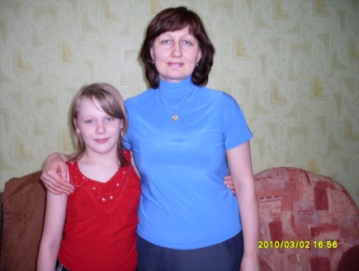
Я живу в Комсомольском детском доме второй год. Здесь я нашла новый дом, новых друзей, даже заботливых родных. Здесь я взрослею и задумываюсь о жизни: для чего жить, как жить, что вообще жизнь человеческая. Как-то раз я представила себе жизнь в виде отрывного календарика. Человек рождается – толстый календарь, месяц прожил – оторван лист, год – другой, детство – следующий… так жизнь закончилась и ничего не остается. Получается, что ничего и не остается. Мне стало грустно, печально от такого бессмысленного образа. Захотелось получше разобраться, ведь педагоги наши прожили уже достаточно много, не унывают, строят планы, помогают нам. Вот и захотела я пообщаться с кем-нибудь, чтобы понять, верно ли я представляю себе человеческую жизнь.
С первых дней пребывания в детском доме мне понравилась Лидия Николаевна Ануфриева, наш музыкальный руководитель. Она своей добротой, чуткостью и талантом привлекает всех детей. Я подружилась с этим педагогом, много общалась, узнавала о ее жизни. Ее рассказы изменили мои взгляды, поэтому я хочу, чтобы об этом педагоге узнали все, тем более, что Лидия Николаевна этого достойна. Открывая детям мир музыки, она работает учителем уже 33 года и имеет звание «Ветеран педагогического труда». Начну по порядку, с первых листочков календаря.
  - Детство
27 декабря 1955 года у Анны Егоровны и Николая Андреевича Ерошевич родился четвертый ребенок, дочь Лида. Жила семья тогда трудно, бедно, денег от зарплаты до зарплаты не хватало. Но именно детство Лидия Николаевна считает самым светлым и счастливым этапом своей жизни. Она росла подвижным и шкодливым ребенком. Бывали всякие казусы. Например, однажды Лида умудрилась со спинки кровати дотянуться и выключать свет зубами. Чудом все закончилось благополучно. Может, за это ее отец больше всех и любил. А еще за то, что пела очень хорошо.
Самые яркие детские воспоминания: около дома собирались соседи, приносили музыкальные инструменты (у кого какие были): мандолину, балалайку, гармошку, на которой играл папа. Играли и пели, узнавали друг от друга новые песни. Но лучше всего играла мама на гитаре, пела красиво. Это завораживало и казалось каким-то волшебством. Запомнились такие звучавшие дома песни: «Сон негра», «Брызги шампанского», «Тико-тико». А потом появилось другое чудо – пластинка с песней «Калинка», сердце замирало, когда она играла. Я поняла, что именно благодаря родителям Лидия Николаевна полюбила музыку, считая ее волшебством.
Еще ее детские воспоминания многому могут научить. Например, тогда жили спокойней, за детей не боялись. Все жили примерно одинаково, не было большой разницы. И все дружили, дети разных возрастов играли вместе, заботились друг о друге, никогда не унижали слабых. Взрослые находили время, чтобы выслушать детей, посоветовать им что-то, не было матерных ругательств, дома не говорили грубых слов. Этого так не хватает сегодня с постоянной суетой.
1.3. Школьные годы
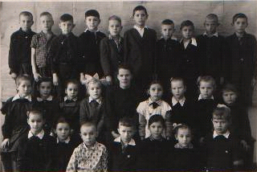
Восьмилетнее образование Лида получила в Комсомольской школе № 2. С тех пор помнит любимых учителей: Марию Никитичну Худяшову, Юрия Александровича Тюкалова. В школе не было учителя музыки, поэтому дети пели и танцевали без аккомпанемента, ритм отбивали хлопки учителя. Но все дети старались. Обижало, когда во время выступлений в Тисуле их освистывали и высмеивали за отсутствие музыки. Это со школьных лет болью отдается в душе. Еще Лида хорошо пела и выступала в акробатических номерах. Уникальная гибкость и пластичность могли бы позволить ей обучаться в цирковой студии, но таких возможностей в Комсомольске не было. Из предметов хорошо давались химия и биология. Именно эти предметы впоследствии стала преподавать детям ее сестра Нина Николаевна.
В 10 лет она впервые узнала о том, что ее папа в годы Великой Отечественной войны был ранен на фронте. У Лиды война с тех пор вызывала только ужас.
У подросшей девочки дома появились свои обязанности: мыть посуду, прибираться, ходить за хлебом. Магазин находился в центре поселка примерно в 5 км от дома, автобусов и машин тогда не было. В любую погоду без страха Лида ходила пешком, обеспечивая семью хлебом. В это время появилось новое чудо, позволившее больше приобщиться не только к жизни страны, но и к любимой музыке, - радио. С удовольствием слушали «Пионерскую зорьку», пели патриотические песни.
Лидия Николаевна поведала мне очень поучительную историю. Когда она училась в классе 5-6, взрослея, решила испытать мать. Было интересно, поймает ли ее мама на вранье. Приходя из магазина, она не отдавала копеек 10-15 от сдачи. Ждала, заметит ли мать. Мама ничего не говорила дочери. Сделав так 2-3 раза, она поняла: не проверяет – значит доверяет. И перестала проверять Анну Егоровну. Думаю, Лидия Николаевна не только очень честный, но и мужественный человек. Этот, совсем не красящий ее случай, рассказала своей воспитаннице. Мне хочется походить на эту мудрую женщину.
После 8 класса Лидия Николаевна хотела поступить в училище на повара или штукатура-маляра. Но тут вмешался отец. Николай Андреевич сказал: «Или заканчиваешь 10 классов и музыкальную школу в Тисуле, или будешь сидеть дома и варить кушать». Так папа, зная способности дочери, направлял ее на нужную дорогу и воспитывал характер.
Филлипс считал: «Трудности порождают в человеке способности, необходимые для их преодоления». [1] Это относится к Лидии Николаевне.
Пришлось жить у сестры в Тисуле. Сама сходила не один раз в музыкальную школу, которой руководил Гребенюк И.О., договариваясь о возможности обучения. После 2 недель «надоедания» Лидию Николаевну приняли в музыкальную школу. Здесь усилилась любовь к музыке и желание, чтобы в родном Комсомольске у детей был настоящий учитель музыки. Так произошел выбор профессии.
И перелистнулся в календаре жизни листок «Школьные годы».
1.4. Юность
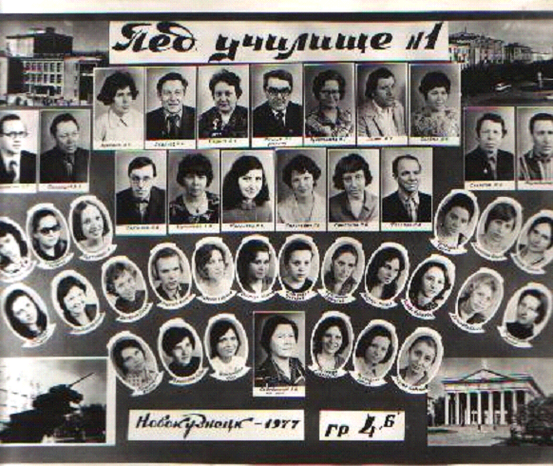
Уехав в далекий Новокузнецк, Лидия Николаевна поступила в педагогическое училище № 1 на музыкальное отделение по специальности «Музыкальное воспитание». Самым трудным предметом была гармония. Обучалась 4 года так как музыкальная школа была окончена не полностью вместо 5 классов обучения по ускоренной программе было пройдено только 4 класса. В составе сводного хора при училище принимали участие в различных концертах: «Кузнецкая весна», к 9 Мая принимали участие вместе с работниками цирка театрализованных представлениях и др. студенческие годы навивают самые светлые воспоминания.
Обучаясь в городе, деревенская девушка имела возможность посещать театр, выставки, концерты и даже выступления фигуристов. Это осталось одним из самых ярких воспоминаний.
Лидия Николаевна по окончании училища сама попросилась в Тисульский район, где с 15 августа 1977 года начала работать музыкальным руководителем в Доме пионеров. В том же году Лидию Николаевну пригласили на о,5 ставки в Воскресенский детский сад.
«Когда я проводила первое занятие в детском саду, то чуть не расплакалась. Мне не верилось, что у нас занятия с детьми стали проводиться под баян, - вспоминает Ануфриева Л.Н. в этот период отец Николай Андреевич, ставший директором фабрики «1 Мая», приобретает баяны для учащихся школы № 2.
А здесь календарные листики листаются быстрее, перемешиваются, жизнь движется, набирая обороты. Разделять их по годам трудно, поэтому рассказ построю иначе.

Глава II. Годы зрелой жизни
2.1. Семья
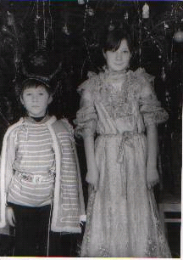
Мне кажется, что семья для человека так важна и нужна. Лидия Николаевна построила свою семью в 1978 году и уехала жить в поселок Берикуль, где работала 5 лет учителем музыки в школе. Она вырастила двоих детей: Ирину и Сергея. Помогла получить им образование, сейчас помогает воспитывать троих внуков.
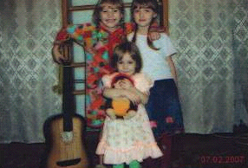
Самое печальное воспоминание собственного детства – бедность и долги – переросло у Лидии Николаевны в необходимость помогать своим детям и поддерживать их.
Большой любви этой женщины хватает не только на своих детей и внуков, но и остается для детишек, с которыми работает талантливый педагог Л.Н.Ануфриева.
2.2. Работа
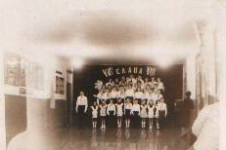
Где только не пришлось поработать Лидии Николаевне в родном поселке: школа № 1, № 2, средняя школа, детский сад, детский дом. Приходилось совмещать деятельность в нескольких учебных заведениях. В любую погоду бежала эта женщина из одного конца поселка в другой, успевая на занятия. Лидия Николаевна проводила уроки, а сейчас – занятия с детьми в детском доме, готовила (и продолжает это делать) номера с воспитанниками для различных конкурсов и выступлений, помогает педагогам, руководителям ГДК. «Чтобы изменить людей, их надо любить. Влияние на них пропорционально любви к ним»,- считал Песталоцци.[1] А Лидия Николаевна любит тех, с кем работает. Она в любые времена - востребованный специалист.
В нашем детском доме ребята ее любят и ждут, как солнышко. Она учит и петь, и играть на баяне, танцевать, создала шумовой оркестр. Л.Н.Ануфриева находит интересные песни, подбирает их для каждого «артиста» индивидуально. Мы ее просто обожаем.
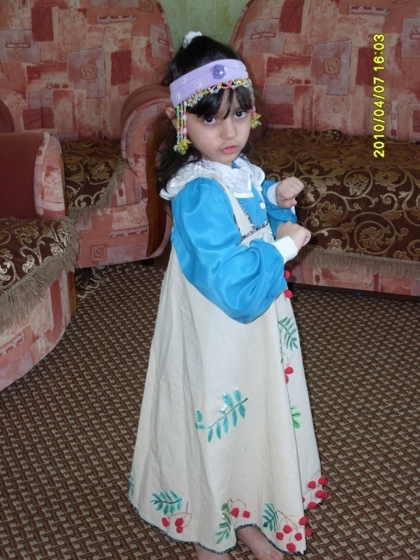
Хочется отметить самые значительные награды Л.Н.Ануфриевой: знак «Почетный работник общего образования РФ» (2006г.), грант главы района за победу в конкурсе «Учитель – профессионал, творец» (2008г.), грамоты Департамента образования Кемеровской области и управления образования Тисульского района. (Приложение № 1)
2.3. Большие слова о маленькой женщине
«О нравственных качествах человека нужно судить не по отдельным его усилиям, а по его повседневной жизни», - считал Паскаль.[1] Поэтому лучше всего охарактеризуют Лидию Николаевну мнения людей, с которыми она работает и живет рядом.
Коллеги о Лидии Николаевны говорят так:
- «Хорошая, добрая, ласковая, внимательная, заботливая, весёлая, справедливая, жизнерадостная, красивая, умная, опытная, любит детей».
- «Ответственная женщина, всегда придёт на помощь, справедливая, умная. Здоровья ей на долгие годы».
- «Хорошая, заботливая мама, и бабушка, Замечательная хозяйка».
- «Добросовестный работник, отзывчивая, в трудную минуту придёт на помощь не только детям, но коллегам, пользуется авторитетом».
- «Проводник в мир искусства. Умело занимается с детьми, проводит грандиозную работу при подготовке к концертам и выступлениям. Скромная поэтому всегда старается оставаться в тени. Дети её обожают».
- «Когда на выступлениях эта хрупкая женщина с баяном аккомпанировала хору, казалось что ей тяжело, хотелось помочь подержать баян. Она – прекрасный специалист, поэтому все школы посёлка старались переманить её к себе».
Мнение детей:
- «Добрая, справедливая, модная, трудолюбивая, сдержанная, талантливая, «палочка-выручалочка».
- « Хочет научить детей петь, понимать и чувствовать музыку. Сдержана».
- «Добрая, веселая, хорошо поет, не ругается».

Глава III. Календарь не теряет страниц

Вот и просмотрели мы еще неоконченный календарь. Но самое удивительное, я поняла, что календарик не теряет листы. Каждый лист наполняется событиями, чувствами, отношениями. Вот и получается, что не худеет с годами календарь жизни, а, наоборот, становится полнее, объемнее. Чем лучше человек живет, трудится, запоминается людям, тем дольше живет на земле. Именно такая жизнь у Лидии Николаевны. Низкий ей поклон от всей детворы детского дома.

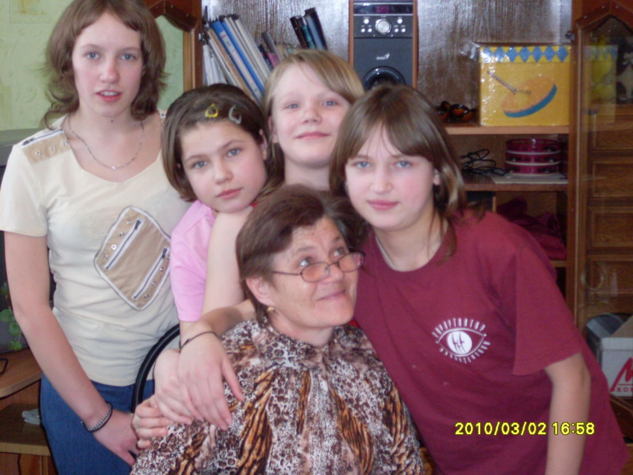

ЗАКЛЮЧЕНИЕ

Изучив биографию Л.Н.Ануфриевой, отзывы о ней как о человеке и специалисте, я пришла к выводу, что эта женщина достойна уважения. Она прекрасный педагог и очень хороший человек. Если с детьми будут работать только такие педагоги, то дети, а потом и весь мир станет лучше и добрее.

Надеюсь, что в годы Лидии Николаевны, я тоже смогу представить такой пополнившийся, богатый календарик жизни.

СПИСОК ИСПОЛЬЗОВАННОЙ ЛИТЕРАТУРЫ
- Афоризмы [Электронный ресурс] - Электрон. ст. - Режим доступа к ст.: http://aforism.ru/subj/talent/url/classic/vauvenargues/2671/.
- Материалы семейного архива.
- Рекомендации по написанию исследовательской работы: экспериментальной или теоретической [Электронный ресурс] - Электрон. ст. - Режим доступа к ст.: http://festival.1september.ru/articles/210579/
- Трудовая книжка Л.Н.Ануфриевой.

